Ұйымдастырылған оқу іс-әрекетінің технологиялық картасы
Технологическая карта
организованной учебной деятельности
для подготовительной группы

Облысы/ Образовательные области: «Познание»

Бөлімшесі/Раздел: «Ознакомление с окружающим миром»

Тақырыбы/Тема: «Страна - Умняша»

Мақсаты/Задачи:
1. Закрепить знания детей о животных, о видах транспорта. Учить составлять рассказы о животных.
2. Учить составлять ассоциативные цепочки и уметь их объяснить; сопоставлять противоположные умения.
3. Воспитывать желание работать, развивать чувство группового взаимодействия; фантазию, воображение, доброту, отзывчивость.

Словарная работа: партомобили, сказочный, волшебный.

Билингвалдық компоненті/ Билингвальный компонент: жануарлар – животные, ұшақ – самолёт, корабль – кеме, жаксы – хорошо, керемет – прекрасно.
Предварительная работа: работа с методами и приёмами ТРИЗ.

Предметно-развивающая среда: картинки с изображением парты и автомобиля, тантамарезки, конверты с фотографиями детей, музыкальное сопровождение, книжки с несуществующими животными, волшебная лесенка, чемоданчик знаний, иллюстрации для интеллектуальных карт, клей ПВА 2, ножницы 2, ватманы 2, цветные карандаши и фломастеры на две команды, видео письмо от Пина, игровизоры, улыбка – игрушка.

Іс-әрекет кезендері  Этапы деятельности | Тәрбиушінің іс-әрекеті  Действия воспитателя | Балалардың іс-әрекеті  Деятельность детей
Мотивациялық-қозғаушы  Мотивационно-  побудительный.  (Орг. момент. Сообщение темы и задачи). | - Ребята, приглашаю вас встать в круг. (Музыка)  Воспитатель: — Ребята, настал новый день! Сегодня мы будем приветствовать друг друга так, как будто мы объекты живой или предметы не живой природы, а может быть герои сказок. Давайте я начну, а вы продолжите: «Я деревянный шкаф – желаю вам не скрипеть по жизни!» - (передаю улыбку – игрушку).  - Ребята, спасибо всем вам за слова радости и добра! - У нас сегодня необычное занятие, к нам пришли гости. Повернитесь к гостям. Давайте поздороваемся с ними как жители Астаны а теперь как представители Англии а сейчас на русском языке.  Воспитатель: Ребята, сегодня я получила видеописьмо от Пина из мультфильма «Смешарики». Приглашаю вас посмотреть его.  Воспитатель: Отырындар балалар. Экранға назар аударыңдар. (Внимание на экран). (Педагог включает видеозапись.)  Ребята, я знаю, что вы у меня любознательные, изобретательные и не откажите в помощи Пину. Ребята, в какой помощи нуждается Пин? | Ребята встают в круг радости.  (Дети по очереди называют и передают улыбку дальше).  «Я кощей бессмертный, желаю вам долгой жизни!», «Я скорая помощь и желаю вам здоровья!»  (Сәлеметсіздерме)
Іздену-ұйымдастырушы  Организационно –поисковый.  (Основные этапы). | - Для чего нам необходим транспорт? (Весь транспорт служит для перевозки пассажиров или груза).  - Какие виды транспорта вы знаете? (Слайд)  - Назовите воздушные виды транспорта? Самолёт – қазақша қалай болады? (ұшақ).  - Назовите водные виды транспорта? (Слайды с воздушным и водным транспортом). Корабль - қазақша қалай болады? (кеме).  - Чем отличается воздушный транспорт от водного вида транспорта? - Өте жақсы балалар.  Воспитатель: назовите вид транспорта, который передвигается по земле?  -Какой вид транспорта стартует с Байконура?  -К какому виду транспорта относится метро? В каком городе Казахстана есть метро? -Керемет балалар.  - Что относится к транспорту специального назначения? - Жарайсындар.  Воспитатель: назовите самый используемый людьми вид наземного транспорта? (Слайд) -Молодцы ребята!  Сочиним синквейн слова «Автомобиль».  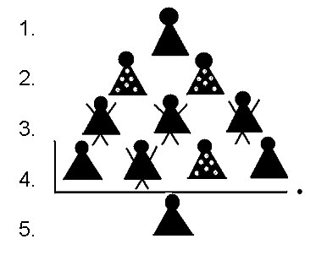  - Что это?  - Автомобиль какой?  - Автомобиль, что делает?  - Предложение из четырёх слов к слову автомобиль.  - Синоним или ассоциация к слову автомобиль  - Жарайсындар балалар. Расскажите синквейн полностью сами. Кто хочет попробовать? Ребята, Пин предлагает нам отправиться в путешествие в волшебную страну. Но для этой поездки нам необходим особый транспорт, который мы с вами должны изобрести.  Воспитатель: Устраивайтесь поудобнее, будем помогать Пину.  -Выскажите своё мнение, что нам с вами необходимо, для того чтобы получать знания?  Воспитатель: я предлагаю вам рассказать о парте, используя чудесную лесенку, но взять не все ступеньки, а лишь несколько. 1 ступенька – что это за предмет?  7 ступенька – назовите агрегатное состояние парты. Если представить модель парты с помощью маленьких человечков. Из каких маленьких человечков она будет состоять? Я согласна с вашим ответом.  9 ступенька – какую функцию выполняет парта? Правильно ответили.  10 ступенька – Чем парта была раньше? Что необходимо делать, чтобы парта оставалась долго в хорошем состоянии? 12 ступенька – представьте себя в роли парты.  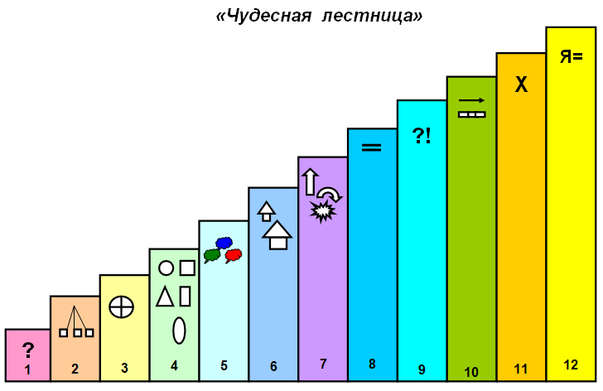  - Керемет балалар!  - Начнём изобретать транспорт, который совместил бы две функции: мы могли заниматься (получать знания) и путешествовать одновременно. Подойдите к мольберту.  - Давайте возьмём чертежи Пина и попробуем их соединить. Кто хочет попробывать? Проговаривайте свои действия. Какой фантастический транспорт у нас получился.  Молодцы. Теперь необходимо придумать название нашему волшебному транспорту Присаживайтесь на свои места.  Чтобы отправится в путешествие, что нам необходимо с собой взять? А куда мы всё это положим?  Давайте мы с вами возьмём рюкзак и загрузим в него всё, что нам необходимо для путешествия. Вы много чего назвали, я предлагаю взять вам лишь некоторые предметы. Артём будет складывать в рюкзак предметы и называть их на казахском языке. А мы с вами ему поможем. (Спасибо Артём, присаживайся).  А ещё можно взять с собой в путешествие книги. Книга - казакша калай болады? А на чём мы с вами отправляемся в путешествие?  А теперь все сели правильно за руль ваших партомобилей. Все мы дружно отправляемся в путешествие. (Звучит музыка)  Пин нам оставил кроссворд, чтобы решив его мы смогли узнать название страны, в которую мы отправляемся.  У вас на столах лежат игровизоры. Это кроссворд. У нас 6 слов по горизонтали, которые необходимо отгадать. В рисунках спрятались цифры – это и есть наши отгадки. А теперь давайте прочитаем все вместе сверху вниз, какое выделенное слово у нас получилось по вертикали? Вот мы и узнали название волшебной страны «Умняша».  (Звонок). Мне только что звонил Пин и сказал, что в стране «Умняша» случилось несчастье и многие ее жители просто пропали. Как вы думаете, что теперь делать Пину? Можем ли мы чем то ему помочь?  Ребята смотрите. Нас встречают фантастические животные. Экранға назар аударыңдар. (Слайд. Животные говорят с детьми.  Как мы с вами ребята поступим? Ребята, давайте воспользуемся предметами из рюкзака, чтобы помочь нашим животным?  давайте вспомним, что мы положили в рюкзак.  Марк какой предмет ты бы использовал, чтобы помочь жителям Умняши? Каким образом? А Алёна чем воспользуется? Как планшет поможет найти животных? Маша, чтобы ты использовала?молодцы ребята, какую замечательную помощь вы предлагаете фантастическим животным. Животные – казакша калай болады? Животные на казахском языке - «жануарлар». Повторяйте за мной - «жануарлар».  Воспитатель: Да, не лёгкая задача – партомобиль мы сконструировали. И уже придумали как животных найти. Давайте немного отдохнём. Турындар балалар. Встаньте по парам.  Физкультминутка  Взялись за руки, скрепились,  В фигуристов превратились,  Мы на лед выходим ловко,  Потому что есть сноровка.  Ногу правую подняли  И назад её убрали,  Ногу левую вперед-  Как красив же наш полет.  Мы танцуем вдохновенно,  Сядем- встанем мы мгновенно,  И покружимся на льду,  Как снежинки на ветру!  Молодцы! Вы так замечательно играли. Я предлагаю продолжить работу в парах.  Давайте поможем Лобелу и Мухкро найти своих друзей. Я предлагаю использовать книги, которые у нас лежат в рюкзаке. Пофантазировать и создать фантастическое животное. Дать название ему. Продумать, как и где оно будет жить, чем питаться. Вам будет нужно соединять разные части существующих животных. И рассказать о том, что получится. Можете разойтись по группе парами, где вам будет удобно, создавать животных.  Ребята приглашаю вас на обсуждение. Покажите, что у вас получилось. А теперь скажите, как вы назвали своих фантастических животных по очереди. Сейчас мы с вами послушаем рассказ лишь нескольких ребят, а остальные расскажут нам свои истории на следующем занятии.  Керемет балалар. У вас получились замечательные фантастические животные. Отырындар балалар.  - Посмотрите мы подъехали к волшебному городку (слайд). Только здесь как то пусто, где жители Умняши, куда все подевались? Как вы думаете, как они выглядят?  Если вы хотите увидеть жителей волшебного города, собирите тантаманарезки.  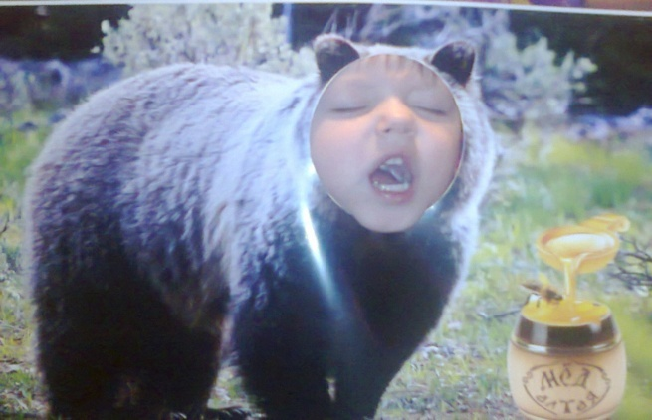  Вот так выглядят жители Умняши. | Дети: (Нам необходимо изобрести новый, неизвестный вид транспорта).  Дети: (наземный, воздушный, водный транспорт).  (Ответы детей: воздушные виды транспорта - вертолёт, дельтаплан, самолёт).  (Ответы детей: водные виды транспорта это катер, лодка, пароход, корабль).  (Воздушный вид транспорта самый быстрый, передвигается по воздуху на большие расстояния).  (Водный вид транспорта передвигается по воде).  (Автомобиль).  Синквейн делают. (Ребёнок проговаривает полностью синквеин).  (карандаши, тетради, книги, парты).  (Дети описывают парту, используя чудесную лесенку.  (Я плохая парта, которая часто ломается и мешает заниматься ребёнку. Я хорошая и чистая парта, помогаю ребёнку в получении знаний).  (дают ему название – партомобиль, автопарта).  (еда, вода, карта, компас, палатка, планшет, спички, бинокль).  (Один ребёнок собирает рюкзак и называет на казахском языке предметы).  Это карта - карта, компас - бағдарнама, планшет - планшет, бинокль – дурбі, телефон - телефон, фонарик - қолшан.  Работа с игровизорами.  Индивидуальная работа детей.  (Умняша).  (Поможем Лобелу и Мухкро найти своих друзей).  (Бинокль).  (Посмотрел бы в него и поискал животных).  (Дети повторяют описываемые движения.)  Дети выполняют задание.  Дети работают в парах.  (Соединяют разные части существующих животных.  Рассказывают 3 пары).  (Дети приклеивают свои лица на тантаманарезки).
Рефлексивтік-коррекциялаушы  Рефлексивно – корригирующий.  (Итог). | Ну что ж, нам пора возвращаться обратно в детский сад. Ребята, наше путешествие подходит к концу, мне было бы приятно услышать ваше мнение что понравилось, а что нет. Все ваши высказывания мы сложим в наш рюкзачёк. Рахмет балалар. Заводим партомобили и поехали. (Музыка).  Воспитатель: Ребята, вот мы и дома (на слайде фото садика).  На этом наше с вами занятие подошло к завершению. Предлагаю нашим гостям вручить подарки – тантаманарезки и рисунки несуществующих животных и видов транспорта. | Объясняют свой выбор. (Высказывается каждый ребёнок, складывая солнышки и тучки).
Күтілетін нәтіже/Ожидаемый результат:
Білуі тиіс/Знать: о животных, о видах транспорта. Рассказывать о них.
Талапты болуы/Иметь: желание работать, развивать чувство группового взаимодействия; доброту, отзывчивость.
Қолынан келуі тиіс/Уметь: составлять ассоциативные цепочки и уметь их объяснить; сопоставлять противоположные умения.
Воспитатель:

